Documento técnico · Hospital Vida Salud
Curso: 4698 Desarrollo de Aplicaciones Web II · Evaluación: Segunda Evaluación T2
Profesor: Zambrano Macedo, Yuri Renzo · Alumno: Ortiz Quintana, Randy
Repositorio: https://github.com/Ranort19/EL2_Ortiz_Quintana_Randy_DAWII
Sistema académico. No se usa para diagnosticar ni para tomar decisiones clínicas. Todos los datos de prueba son ficticios.

1. Descripción del problema y alcance
El Hospital Vida Salud utiliza una aplicación monolítica que concentra pacientes, citas, atención, laboratorio, hospitalización, farmacia, facturación, notificaciones y reportes. Esto provoca alto acoplamiento, despliegues riesgosos, demoras en horas de alta afluencia, duplicación de información y fallos que afectan a todos los módulos a la vez.
La solución divide el sistema en microservicios con responsabilidades de negocio propias, un punto de entrada único (Spring Cloud Gateway), descubrimiento dinámico (Eureka), comunicación síncrona con WebClient y asíncrona con RabbitMQ, persistencia reactiva con Spring Data R2DBC sobre MySQL, y un proceso de integración continua con GitHub Actions.

1.1 Alcance implementado
Proceso del caso | Implementado | Microservicio
Registro, consulta, actualización y duplicados de pacientes | Sí | pacientes
Programación, reprogramación, cancelación y estados de citas | Sí | citas
Atención administrativa vinculada a una cita | Sí | atenciones
Notificaciones de cambios de cita | Sí (log y memoria) | notificaciones
Auditoría y trazabilidad de cambios de estado | Sí | auditoria
Pagos simulados (monto válido y operación única) | Sí, básico | pagos
Laboratorio | No (opcional según §27) | —
Hospitalización y farmacia | No (referenciales) | —
Facturación y cargos | No (fuera del alcance básico de pagos) | —

Justificación de la selección. El PDF indica que no es obligatorio implementar todos los módulos con la misma profundidad, pero sí entregar un flujo funcional de extremo a extremo (§16). Se implementó el flujo mínimo del §27 (paciente → cita → confirmación → evento → notificaciones y auditoría → atención → persistencia → pruebas → CI). Pagos se incluyó porque el §24 pide probar la validación de un monto de pago no permitido. Laboratorio está marcado como opcional en el §27, y hospitalización y farmacia no aparecen en las pruebas funcionales obligatorias (§28) ni en la rúbrica.

2. Análisis del negocio

2.1 Actores
Actor | Interacción con el sistema
Paciente | Recibe avisos de registro, confirmación, reprogramación, cancelación y atención de sus citas
Personal de admisión | Registra y actualiza pacientes; programa, confirma, reprograma y cancela citas
Personal de salud | Registra la atención administrativa de una cita confirmada
Caja / administración | Registra pagos simulados
Administrador del sistema | Supervisa los servicios en Eureka, las colas en RabbitMQ y la auditoría
Equipo de desarrollo | Mantiene el código y el flujo de integración continua

2.2 Reglas de negocio implementadas
Regla | Dónde se valida | Respuesta
Un paciente no se repite por tipo y número de documento | PacienteModel + UNIQUE en SQL | 409
Datos obligatorios del paciente, fecha de nacimiento no futura, estado ACTIVO o INACTIVO | PacienteModel | 400
Una cita requiere paciente existente y ACTIVO | CitaModel + PacienteUseCase (WebClient) | 400
La cita requiere especialidad válida, fecha futura, profesional y motivo breve (máximo 150 caracteres) | CitaModel | 400
Un profesional no tiene dos citas activas a la misma hora; un paciente tampoco | CitaModel (ValidarAgenda) | 409
Solo se permiten las transiciones de estado definidas; no se confirma una cita CANCELADA | CitaModel (TRANSICIONES) | 409
Solo se reprograma una cita PENDIENTE o CONFIRMADA | CitaModel | 409
Una atención requiere una cita CONFIRMADA y solo existe una atención por cita | AtencionModel + UNIQUE cita_id | 409
Un pago debe tener monto mayor que cero | PagoModel + CHECK en SQL | 400
El número de operación de un pago no se repite | PagoModel + UNIQUE en SQL | 409
Los cambios importantes de estado publican un evento y quedan auditados | CitaModel → RabbitMQ → auditoria | —

2.3 Entidades y eventos
Entidad | Servicio dueño | Identificador | Referencias a otros servicios
Paciente | pacientes | id | —
Cita | citas | id, codigo | paciente_id
Atencion | atenciones | id, codigo | paciente_id, cita_id
Pago | pagos | id, numero_operacion | paciente_id
Auditoria | auditoria | id | recurso_id (cita)

Eventos publicados por citas: CitaRegistrada, CitaConfirmada, CitaReprogramada, CitaCancelada, CitaAtendida y CitaAusente.

2.4 Supuestos
- La agenda es simplificada: se valida por profesional y por paciente en la misma fecha y hora, sin horarios laborales ni duración de cita.
- Marcar una cita como ATENDIDA o AUSENTE no exige que la fecha ya haya pasado, para poder demostrar el flujo.
- Las notificaciones se simulan con log y una lista en memoria (§13 lo permite).
- Pagos solo registra pagos simulados; no genera cargos ni facturas.

3. Identificación de microservicios

3.1 Responsabilidades y datos
Servicio | Puerto | Responsabilidad | Base de datos
eureka-server | 8761 | Registro y descubrimiento de servicios | —
gateway | 8080 | Punto de entrada único | —
pacientes | 8081 | Registro, consulta, actualización y validación de duplicados | bd_pacientes
citas | 8082 | Agenda, estados, reprogramación y publicación de eventos | bd_citas
atenciones | 8083 | Atención administrativa simulada vinculada a una cita | bd_atenciones
notificaciones | 8084 | Avisos al paciente a partir de eventos | En memoria
auditoria | 8085 | Trazabilidad de cambios de estado | bd_auditoria
pagos | 8086 | Pagos simulados | bd_pagos

3.2 Operaciones, eventos y dependencias
Servicio | Endpoints principales | Eventos | Depende de
pacientes | POST /pacientes, GET /pacientes, GET /pacientes/{id}, GET /pacientes/documento/{tipo}/{numero}, PUT /pacientes/{id} | — | —
citas | POST /citas, GET /citas, GET /citas/{id}, GET /citas/paciente/{id}, PUT /citas/{id}/estado, PUT /citas/{id}/reprogramar | Publica eventos de cita | pacientes (WebClient), RabbitMQ
atenciones | POST /atenciones, GET /atenciones, GET /atenciones/{id}, GET /atenciones/cita/{citaId}, PUT /atenciones/{id}/estado | — | citas (WebClient)
notificaciones | GET /notificaciones | Consume NOTIFICACIONES_COLA | RabbitMQ
auditoria | GET /auditoria, GET /auditoria/recurso/{id} | Consume AUDITORIA_COLA | RabbitMQ
pagos | POST /pagos, GET /pagos, GET /pagos/paciente/{id} | — | pacientes (WebClient)

4. Diagramas

4.1 Diagrama de arquitectura
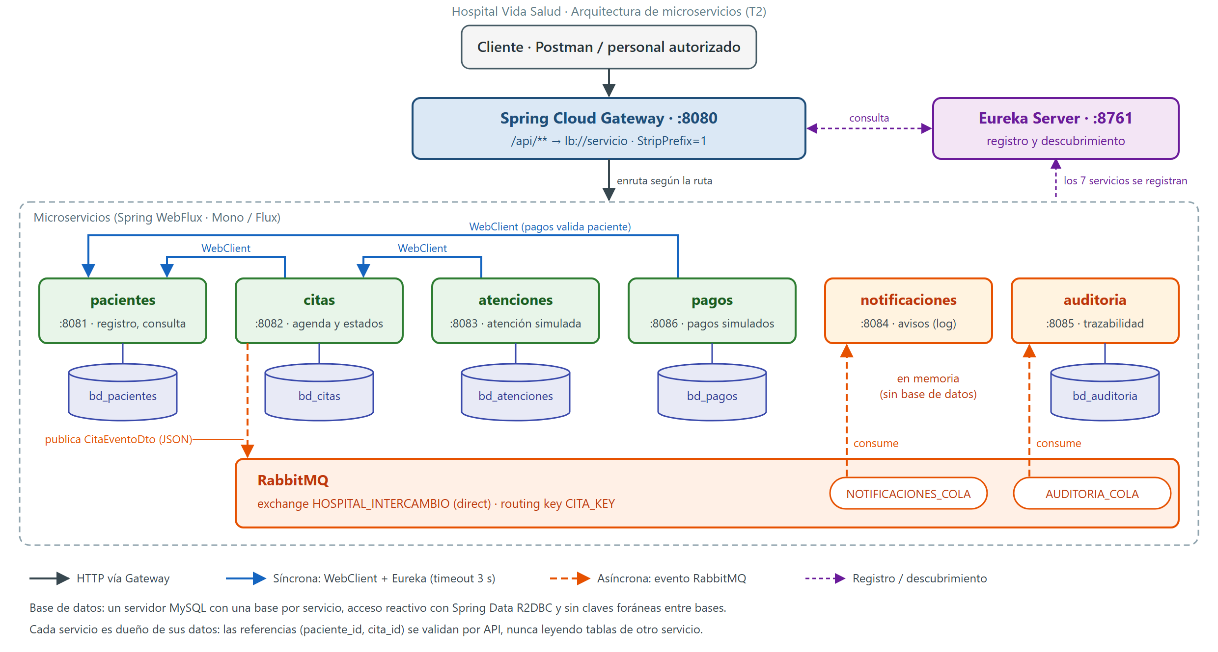
Figura: Diagrama de arquitectura

4.2 Diagrama de comunicación del flujo funcional
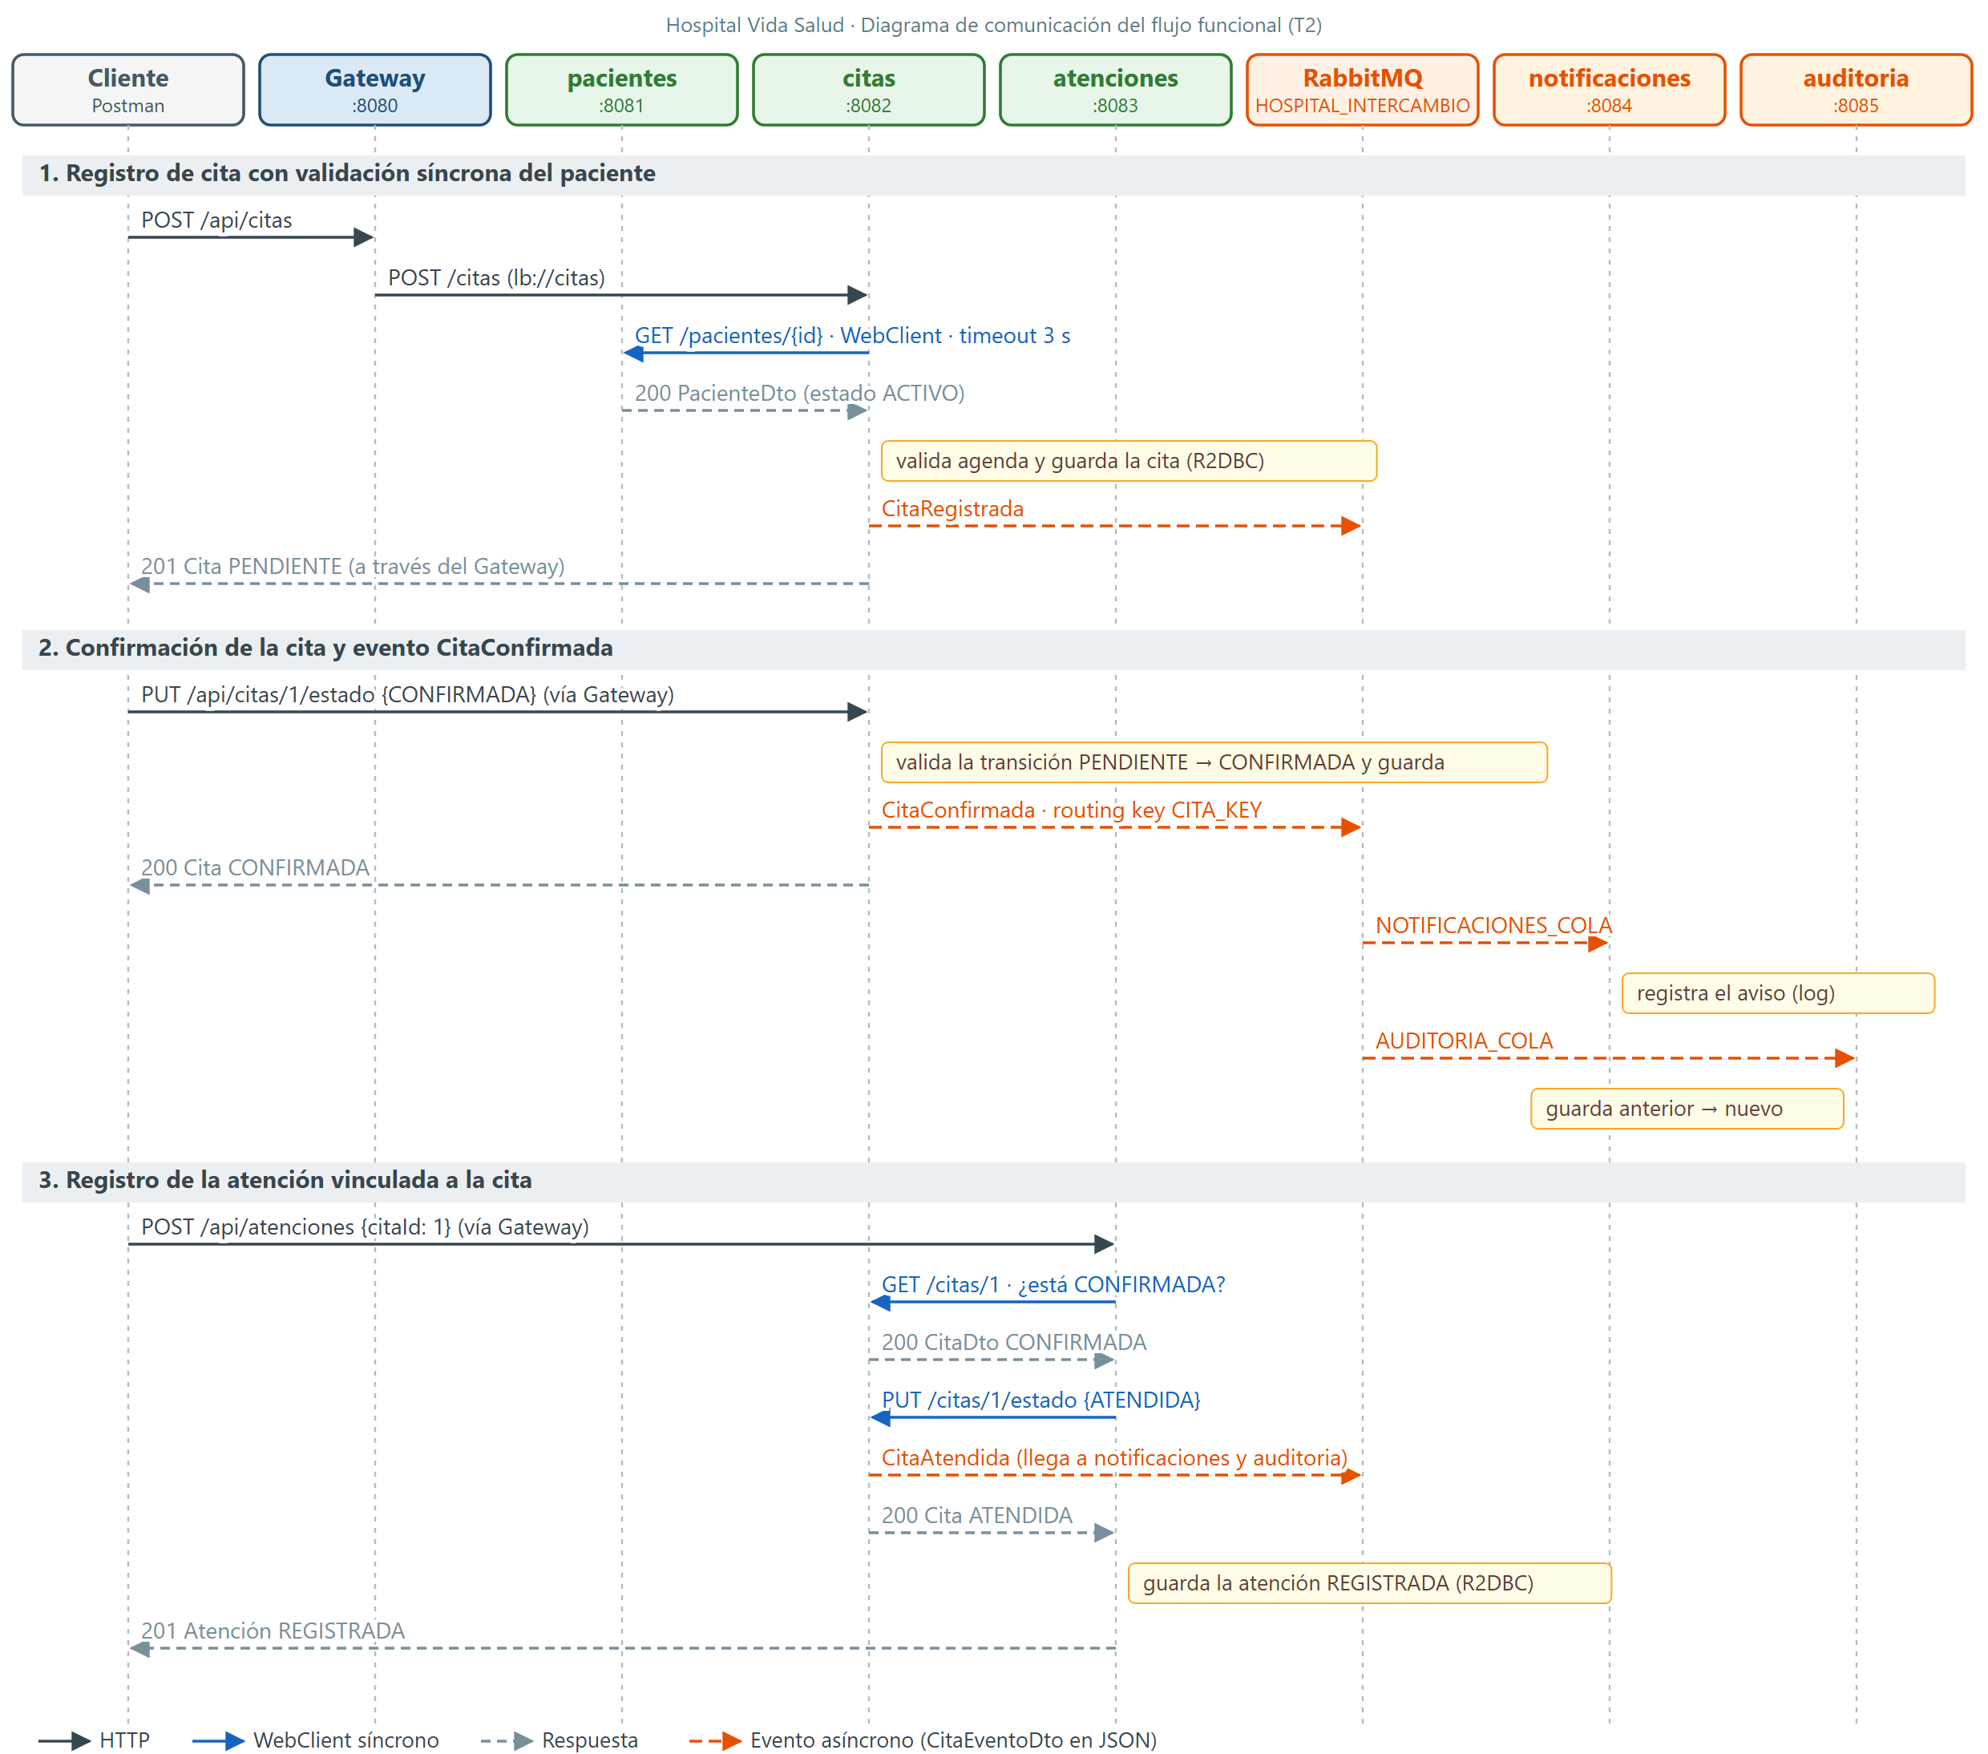
Figura: Diagrama de comunicación

4.3 Estados y transiciones
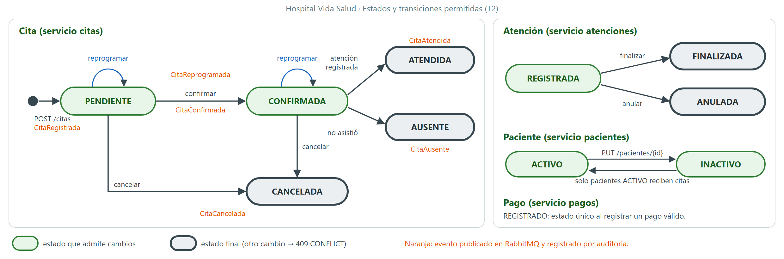
Figura: Diagrama de estados

5. Diseño de datos
Un servidor MySQL contiene cinco bases independientes, una por servicio. El script completo está en script/hospital.sql.
Tabla (base) | Clave primaria | Restricciones | Índices
paciente (bd_pacientes) | id | UNIQUE (tipo_documento, numero_documento); NOT NULL en datos obligatorios | El del UNIQUE
cita (bd_citas) | id | UNIQUE codigo | paciente_id; (profesional_codigo, fecha_hora)
atencion (bd_atenciones) | id | UNIQUE codigo; UNIQUE cita_id | paciente_id
auditoria (bd_auditoria) | id | estado_anterior admite nulos (evento de registro) | (recurso, recurso_id)
pago (bd_pagos) | id | UNIQUE numero_operacion; CHECK monto > 0 | paciente_id

Propiedad de los datos. Cada servicio es el único que lee y escribe sus tablas. Cuando atenciones necesita marcar una cita como ATENDIDA, no modifica la tabla cita: llama a la API de citas, que aplica sus propias reglas de transición. Las referencias entre servicios (paciente_id, cita_id) se validan por API, no con claves foráneas.
Limitación documentada. Por motivos académicos se usa un único servidor MySQL. Las bases son independientes, no hay claves foráneas entre ellas y ningún servicio accede a las tablas de otro. En producción cada base podría estar en un servidor distinto sin cambiar el código, solo la URL de conexión.

6. Endpoints y contratos entre servicios
Todas las rutas externas pasan por el gateway con el prefijo /api, por ejemplo POST http://localhost:8080/api/pacientes.

6.1 Contratos síncronos (WebClient)
Llamada | Contrato | Error del destino → respuesta | Tiempo de espera | Indisponibilidad
citas → pacientes | GET http://pacientes/pacientes/{id} → PacienteDto (id, documento, nombres, estado) | 4xx → 400 "El paciente no existe" | 3 s | 503 "El servicio de pacientes no esta disponible"
pagos → pacientes | Igual al anterior | 4xx → 400 | 3 s | 503
atenciones → citas | GET http://citas/citas/{id} → CitaDto (id, codigo, pacienteId, fechaHora, estado) | 4xx → 400 "La cita no existe" | 3 s | 503 "El servicio de citas no esta disponible"
atenciones → citas | PUT http://citas/citas/{id}/estado con {"estado":"ATENDIDA"} | 4xx → 409 | 3 s | 503

"Indisponibilidad" cubre: sin instancias registradas en Eureka, tiempo de espera agotado o error 5xx del destino. En todos los casos el error se transforma en una respuesta HTTP clara, sin datos parciales.

6.2 Contrato del evento (RabbitMQ)
Elemento | Valor
Exchange | HOSPITAL_INTERCAMBIO (direct, durable)
Routing key | CITA_KEY
Colas | NOTIFICACIONES_COLA y AUDITORIA_COLA (durables)
Productor | citas (RabbitMQModel)
Consumidores | notificaciones y auditoria (ConsumidorComponent con @RabbitListener)
Formato | JSON con JacksonJsonMessageConverter

{
"evento": "CitaConfirmada",
"citaId": 1,
"codigo": "CIT-1760140000000",
"pacienteId": 1,
"fechaHora": "2027-03-15T09:00:00",
"estadoAnterior": "PENDIENTE",
"estadoNuevo": "CONFIRMADA",
"fecha": "2026-10-10T19:36:28",
"origen": "citas"
}
Los dos consumidores tienen una copia de CitaEventoDto en su propio paquete. No comparten código con citas: solo comparten el contrato JSON.

7. Comunicación síncrona y asíncrona
Síncrona (WebClient). Se usa cuando la operación no puede continuar sin una respuesta inmediata: no se puede registrar una cita sin saber si el paciente existe y está ACTIVO, ni una atención sin saber si la cita está CONFIRMADA. El cliente recibe en la misma petición el resultado o un error claro.
Asíncrona (RabbitMQ). Se usa para procesos secundarios que no deben bloquear ni hacer fallar la operación principal: avisar al paciente y registrar la auditoría. Citas solo publica en el exchange y no conoce a sus consumidores, por lo que se pueden agregar consumidores nuevos sin modificar citas. Si notificaciones o auditoria están apagados, los eventos esperan en sus colas durables.
Cómo se evita el acoplamiento. El productor depende solo del exchange y la routing key. Cada consumidor declara su propia cola y su copia del contrato JSON. Si RabbitMQ no está disponible, citas guarda igualmente la cita y registra el error en el log; el evento se pierde (limitación aceptada para el alcance académico).

8. Tecnologías utilizadas

8.1 Spring Cloud Gateway
Recibe todas las peticiones en el puerto 8080 y las enruta según la ruta: /api/pacientes/** → lb://pacientes, y así para citas, atenciones, notificaciones, auditoria y pagos. El filtro StripPrefix=1 quita /api antes de reenviar.
Los clientes no deben depender de los puertos internos porque esos puertos y la cantidad de instancias pueden cambiar sin aviso. Con un único punto de entrada el cliente usa siempre la misma dirección, lb:// reparte la carga entre instancias, y el gateway es el lugar natural para agregar autenticación más adelante.

8.2 Eureka Discovery Server
Cada servicio se registra al arrancar con su spring.application.name. El gateway y los WebClient anotados con @LoadBalanced consultan el registro de Eureka para traducir un nombre lógico (por ejemplo http://pacientes) a la dirección real de una instancia disponible.

8.3 RabbitMQ
Exchange directo con una routing key y dos colas enlazadas, una por consumidor. Cada evento llega a las dos colas, así cada consumidor recibe su propia copia y procesa a su ritmo.

8.4 Spring WebFlux, Mono y Flux
- Mono para operaciones de cero o un resultado: registrar, buscar por id, actualizar, cambiar de estado.
- Flux para colecciones: listar pacientes, citas por paciente, historial de auditoría.
- Los errores se emiten con Mono.error(new ResponseStatusException(...)), que WebFlux traduce al código HTTP.
- El flujo es reactivo desde el controlador hasta el repositorio. La publicación en RabbitMQ (que es bloqueante) se ejecuta en Schedulers.boundedElastic() para no bloquear los hilos de WebFlux.
La programación reactiva aporta valor en este caso porque los servicios pasan buena parte del tiempo esperando entrada y salida (base de datos y llamadas a otros servicios). Con pocos hilos se atienden muchas peticiones simultáneas, lo que responde al problema de saturación en horarios de alta afluencia.

8.5 Spring Data R2DBC
Todos los repositorios extienden ReactiveCrudRepository y usan el driver reactivo io.asyncer:r2dbc-mysql. No hay JDBC en ningún servicio. Las consultas derivadas (existsByNumeroOperacion, findByTipoDocumentoAndNumeroDocumento, etc.) devuelven Mono o Flux.

9. Estados y trazabilidad
Recurso | Estados | Transiciones permitidas
Cita | PENDIENTE, CONFIRMADA, ATENDIDA, CANCELADA, AUSENTE | PENDIENTE → CONFIRMADA o CANCELADA; CONFIRMADA → ATENDIDA, CANCELADA o AUSENTE; reprogramar solo en PENDIENTE o CONFIRMADA
Atención | REGISTRADA, FINALIZADA, ANULADA | REGISTRADA → FINALIZADA o ANULADA
Paciente | ACTIVO, INACTIVO | Cambio mediante PUT /pacientes/{id}
Pago | REGISTRADO | Estado único

Cada cambio de estado de una cita genera un registro en auditoría con fecha, recurso, identificador, estado anterior, estado nuevo, evento y origen, como pide el §14. Se consulta con GET /api/auditoria/recurso/{id}.

10. Pruebas automatizadas
Las pruebas se ejecutan con ./mvnw verify y no necesitan MySQL, RabbitMQ ni Eureka: los repositorios y los servicios externos se reemplazan con Mockito.
Requisito del §24 | Prueba | Tipo
Registro de paciente válido | PacienteControllerTest.RegistrarPacienteCorrecto | Controlador (WebTestClient)
Rechazo de paciente duplicado | PacienteControllerTest.RechazarDocumentoDuplicado | Controlador
Recurso inexistente | PacienteControllerTest.ConsultarPacienteInexistente | Controlador
Registro y consulta de cita | CitaModelTest.RegistrarCitaCorrecta y ConsultarCitaPorId | Unitaria (StepVerifier)
Transición de estado no permitida | CitaModelTest.RechazarTransicionNoPermitida | Unitaria
Publicación y consumo de un evento | CitaModelTest.ConfirmarCitaPublicaEventoCitaConfirmada y ConsumidorComponentTest | Unitaria
Monto de pago no permitido | PagoModelTest.RechazarMontoCero y RechazarMontoNegativo | Unitaria

Además, PacienteControllerTest prueba datos inválidos, consulta por id y actualización (6 pruebas), y PagoModelTest prueba el número de operación duplicado y un pago válido. En total son 15 pruebas.
Aclaración del profesor. Se indicó que la integración continua se enfoque en un solo controlador. Se eligió PacienteController: es la única prueba de controlador y la que se usó para el fallo controlado. Las pruebas unitarias mínimas del §24 se mantienen porque el PDF las exige y la aclaración no las elimina.

11. Integración continua
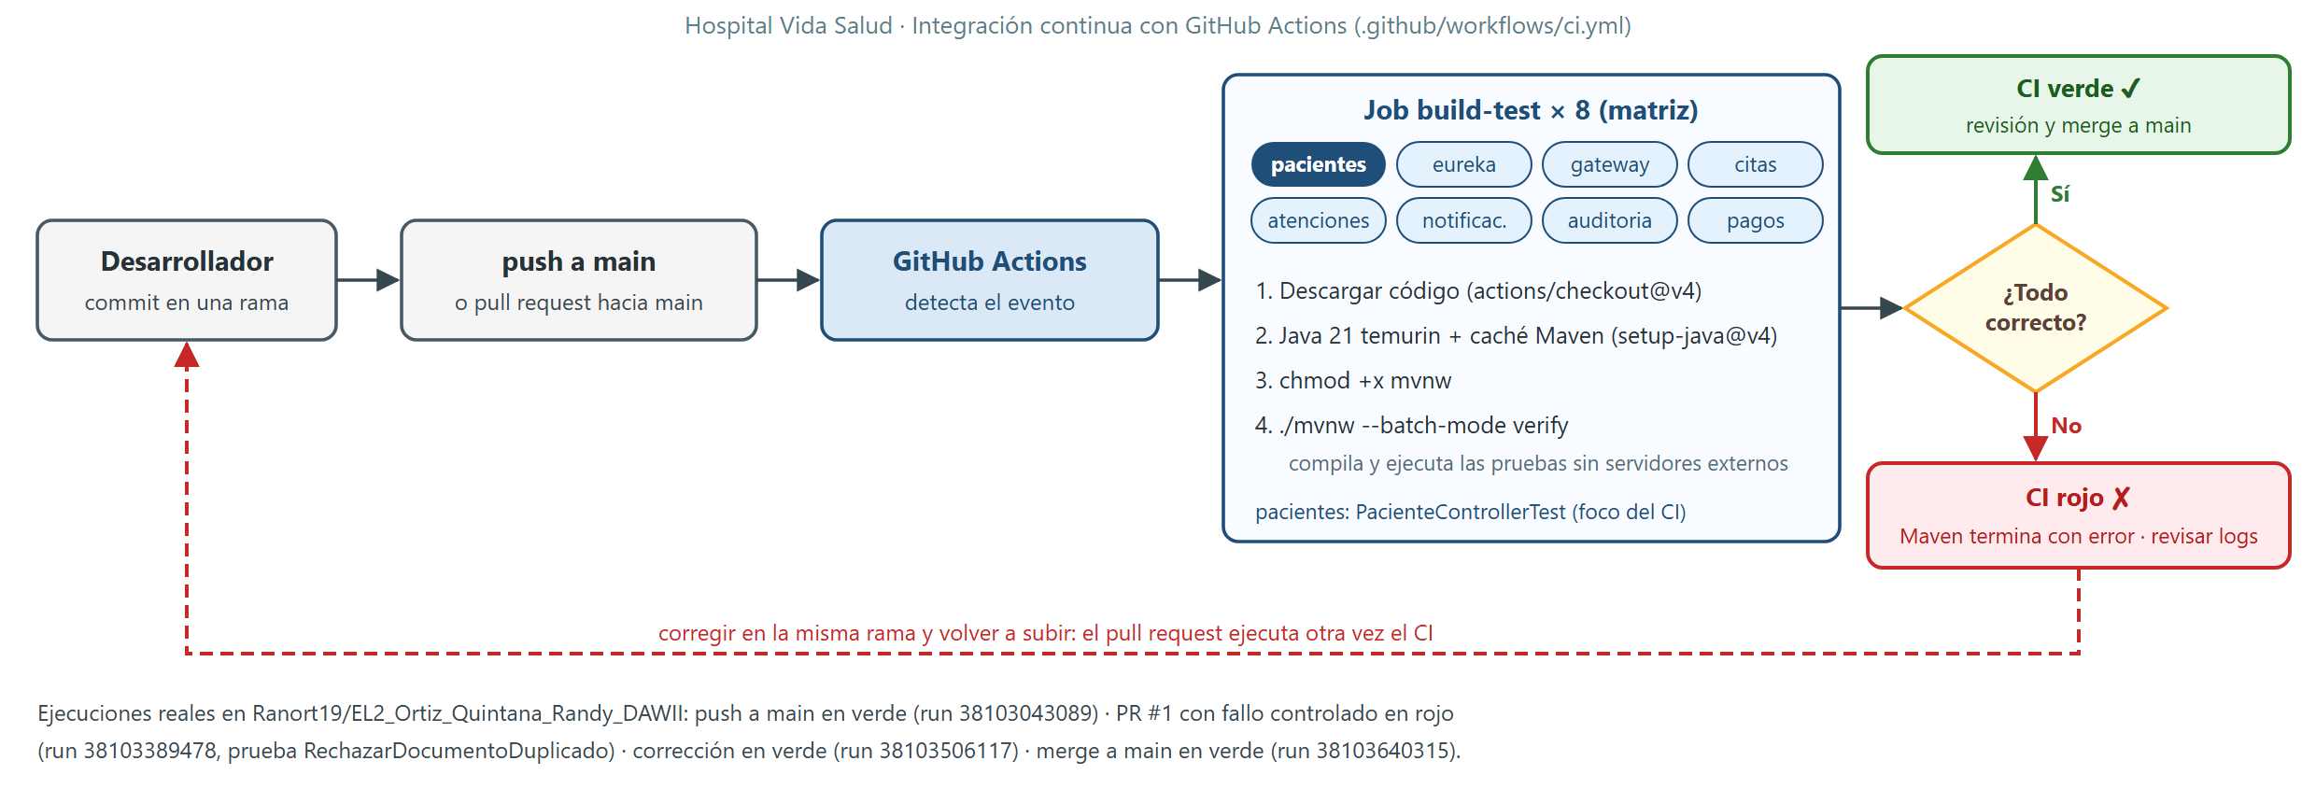
Figura: Flujo de integración continua
El workflow .github/workflows/ci.yml se ejecuta en cada push a main y en cada pull request hacia main. El repositorio tiene ocho proyectos Maven independientes, por eso se usa una matriz con un job por proyecto. Cada job realiza los pasos del ejemplo del §25.4:
- Descargar el código (actions/checkout@v4).
- Configurar Java 21 temurin con caché de Maven (actions/setup-java@v4).
- Dar permiso de ejecución a mvnw.
- Ejecutar ./mvnw --batch-mode verify, que compila, ejecuta las pruebas y empaqueta.
Con fail-fast: false, si un proyecto falla los demás terminan igual y se ve exactamente cuál falló.
Qué ocurre cuando algo falla. Si la compilación o una prueba falla, Maven termina con un código de salida distinto de cero, el job queda en rojo y el pull request muestra el check fallido. Para impedir que se integre un cambio defectuoso se puede activar en GitHub una regla de protección de main que exija que los checks pasen antes del merge.
Ejecuciones realizadas.
Ejecución | Evento | Resultado
Run 38103043089 | Push inicial a main | Verde, 8 jobs
Run 38103389478 | PR #1, commit 68bba09 (respuesta de duplicado cambiada a 400) | Rojo: falla build-test (pacientes), prueba RechazarDocumentoDuplicado
Run 38103506117 | PR #1, commit a5e0fd2 (respuesta 409 restaurada) | Verde, 8 jobs
Run 38103640315 | Merge del PR #1 a main | Verde, 8 jobs

12. Seguridad y datos de prueba
- Todos los datos son ficticios: documentos 9000000x, correos @correo.test, motivos administrativos sin información clínica.
- No hay contraseñas en el repositorio: se usan las variables de entorno DB_USERNAME, DB_PASSWORD, RABBITMQ_USERNAME y RABBITMQ_PASSWORD.
- Los mensajes de notificación y los logs solo contienen identificadores, no nombres ni documentos.
- El .gitignore excluye target/, logs y archivos .env.

13. Instrucciones de ejecución y pruebas
- Requisitos: Java 21, MySQL 8 y RabbitMQ con el plugin de administración.
- Ejecutar script/hospital.sql en MySQL.
- En cada terminal, definir la contraseña de MySQL: $env:DB_PASSWORD = "tu_clave".
- Arrancar en este orden con mvnw.cmd spring-boot:run: eureka-server, gateway, y luego pacientes, citas, atenciones, notificaciones, auditoria y pagos.
- Importar postman/Hospital_Vida_Salud.json en Postman y ejecutar la colección en orden.
- Pruebas automatizadas: en la carpeta de un servicio, ejecutar mvnw.cmd verify.

14. Limitaciones
- No hay transacciones distribuidas: si citas marca una cita como ATENDIDA y luego falla el guardado de la atención, quedarían inconsistentes. El riesgo es bajo porque el guardado es local.
- Si RabbitMQ no está disponible, la cita se guarda y el evento se pierde (queda en el log).
- Si auditoría no puede guardar un evento, el error queda en el log y ese registro se pierde.
- Las notificaciones se guardan en memoria y se pierden al reiniciar el servicio.
- No se implementó autenticación en el gateway.

